Отчет

о проведении декады профилактических мероприятий,

Приуроченных к Всемирному дню борьбы со СПИДом ( 1 декабря)

|  |  |  |  |  |
| --- | --- | --- | --- | --- |
| **Наименование образовательной организации**  **(по уставу)** | **Общее количество обучающихся** | **Приняли участие в открытом уроке** | **Гости принявшие участие в проведении открытого урока** | **Примечение** |
| МКОУ «Арахкентская СОШ» | 82 | 21 | Раджабова Хадижат Абусупьяновна- зав ФАП |  |
|  |  |  |  |  |

План мероприятий

Приуроченных к Всемирному дню борьбы со СПИДом ( 1 декабря)

|  |  |  |  |
| --- | --- | --- | --- |
| № | Мероприятия | Кол участников | ответственный |
| 1 | Акция «Красная лента» | 9 | Асильдарова Г.Б - важатая |
| 2 | Открытый урок « Прежде чем сделать подумай» | 12 | Мухидинова П.М – соц педагог |

Акция была приурочена Всемирному дню борьбы со СПИДом.

**Цель акции**: привлечь внимание к проблеме ВИЧ/СПИДа;напомнить об угрозе распространения ВИЧ-инфекции; узнать, что знают участники акции о ВИЧ/СПРИДе; сформировать ответственное отношение к своему здоровью; сформировать толерантное отношение к больным СПИДом людям.

**Время проведения:**1 декабря 2018 года, во Всемирный день борьбы со СПИДом.

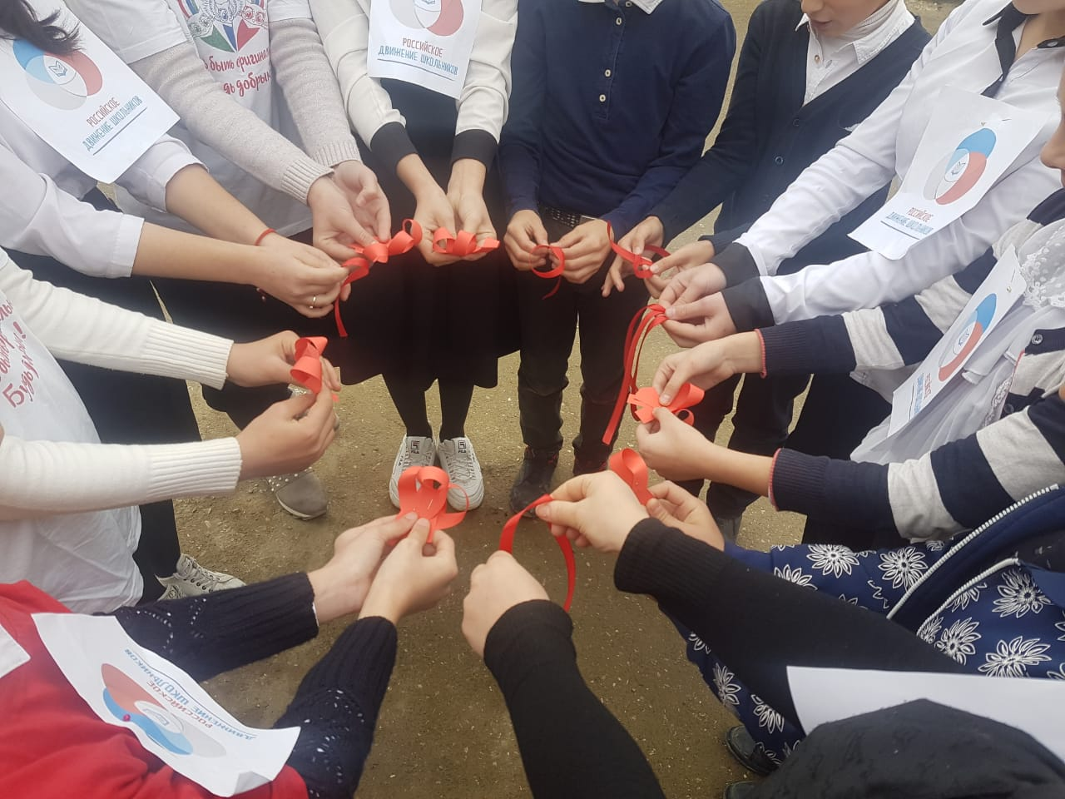

Символом надежды всего человечества на будущее без СПИДа стала красная лента в виде перевернутой буквы V, ее с 2000 года носят активисты, а 1 декабря все прогрессивно настроенные люди.

Ученики 9 класса организовали раздачу красных ленточек педагогическому коллективу школы, техническому персоналу – всем желающим принять участие в акции.

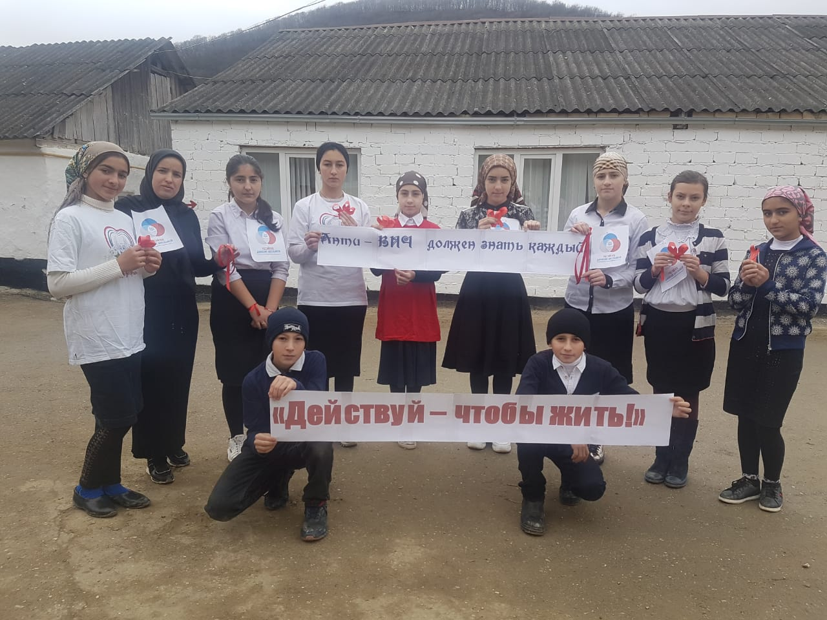

1 декабря был проведён открытый общешкольный урок "Прежде чем сделать подумай" для учащихся 8-11 кл, приуроченный к Всемирному дню борьбы со СПИДом и призванный донести до каждого обучающегося правильную и полную информацию о болезни, которая за 30 лет, прошедших с момента ее открытия, унесла более 34 миллионов жизней по всему миру.

Основная цель - привлечение внимания к проблеме распространения заболевания в молодежной среде и повышение информированности учащихся.

Для проведения была использована информация, содержащаяся на сайте www.стопвичспид.рф

